**LANDGANGSINFORMATIONEN FÜR GRIMSEY / ISLAND**

**Grímsey** ist ein Kleinod am Polarkreis, rund 40 km vor der Nordküste Islands. Die Insel steht einsam weit draußen am Horizont, umgeben vom Arktischen Ozean und ist etwa 5 Quadratkilometer groß. Hier leben etwa einhundert Menschen in einem kleinen Dorf am Hafen, meist Fischer mit ihren Familien, und gut eine Million Seevögel. Die Fischer von Grímsey befischen die reichen Fischgründe rund um die Insel, wagen sich aber auch oft mit ihren kleinen Motorbooten weiter nördlich auf das Eismeer. Ein Ozean, der oft wild wird, mit Stürmen und Frost, die Wellen sogar 15 m hoch. Oder das Polareis driftet von Norden heran und lässt das Meer rund um die Insel gefrieren. Im Sommer hingegen kann derselbe Ozean glatt wie ein Spiegel sein. Der Klang der Seevögel hört während des 24-Stunden-Tages im Sommer niemals auf, zumindest nicht vor Ende Juli, wenn die Dämmerung gegen Mitternacht einsetzt. Die Vögel nisten in den hohen Klippen, die die ganze Insel umgeben, natürlich mit Ausnahme des Hafens. Die Papageientaucher zum Beispiel kommen Mitte April zum Nisten nach Grímsey und verlassen die Insel Anfang August. Im Winter ist das Tageslicht jedoch sehr kurz und die meisten Seevögel halten sich weit weg auf dem offenen Meer auf.

**Liegeplatz:** MS Deutschland liegt vor Grímsey auf Reede. Von der Anlegestelle der Tenderboote ist es nur ein kurzer Fußweg in den kleinen Ort. Es gibt direkt an der Anlegestelle ein kleines Café.  
Pier: Port of Grimsey

**Währung:** Isländische Kronen (ISK), 1 € = 149,97 ISK, 100 ISK = 0,66 € - Kartenzahlung sehr verbreitet.

**Was kann man unternehmen / Sehenswertes** (Angaben gemäß Agentur & Internet – ohne Gewähr!):

Rund um den Hafen dort mit Gebäuden zur Fischverarbeitung erstreckt sich das **Wohngebiet Sandvik** mit knapp 100 Einwohnern, das sich in der Folge nach Süden zieht, es gibt ein Gemeindehaus, eine Schule, eine Bibliothek sowie ein Schwimmbad, einen Disc-Golf-Platz, Pensionen, ein kleines **Hotel**, ein **Geschäft** und ein **Restaurant**.

2021 brannte die aus Treibholz gefertigte Kirche der Insel leider komplett nieder, ältester katholischer Sakralbau des Landes. 2021/2022 wurde daraufhin die größere, neue **Miðgarðar-Kirche** am gleichen Standort südlich der Ortschaft errichtet, die das historische Gotteshaus architektonisch reflektiert.

An der Südspitze der Landmasse, rund 2,2 Kilometer vom Hafen entfernt, thront der eindrucksvolle **Grímsey Leuchtturm**, zu erreichen über die **Hauptstraße Hafnargata**.

**Polarkreis** - Für den die Insel querenden nördlichen Polarkreis wurden ein **Totempfahl** als Markierung aufgestellt sowie ein **Wegweiser** mit den Distanzen zu verschiedenen Metropolen. An der Nordspitze platzierte man 2017 die drei Meter hohe, acht Tonnen schwere **Steinkugel „Orbis et Globus“** als bewegliches Monument, die regelmäßig an die korrigierte Position verschoben wird, da der Polarkreis kontinuierlich wandert. Zur Kugel in 3,7 Kilometern Entfernung gelangt man nur querfeldein – es existiert keine Straßenverbindung. Man muss daher mit etwa 3 Stunden Fußmarsch hin und zurück rechnen.

**Vogelbeobachtungen** - Die Insel Grímsey ist wegen ihrer Abgeschiedenheit ein Vogelparadies. Die Vogelwelt hier ist einzigartig mit zahlreichen verschiedenen Arten und einer dichten Populationen. Neben Tordalken, Gryllteisten, Lummen und verschiedenen Möwenarten sowie dem sehr seltenen Krabbentaucher lebt auch Islands Nationalvogel, der Papageientaucher, auf der Insel, der von April bis August an den Küsten brütet. Eine kleine Ausstellung ausgestopfter Vögel aus dem Besitz lokaler Sammler befindet sich voraussichtlich neben dem Restaurant Krían.

**Wandern** - Grímsey ist relativ flach, im Westen am Hafen und im Dorf am niedrigsten und im Osten am höchsten, bis zu 105 Meter über dem Meeresspiegel. Es gibt fünf verschiedene, farbig ausgeschriebene Wanderwege zwischen 4 und 10 km Länge, die zur Auswahl stehen.

**Rundfahrt** - Auf Grímsey gibt es weder Taxen, noch einen öffentlichen Nahverkehr. Allerdings verkehrt unter Umständen eine kleine Bimmelbahn. Sie fährt eine Strecke zum Leuchtturm am südlichsten Punkt der Insel und dann zurück durch das Dorf zum alten Polarkreis-Denkmal in der Nähe des Flughafens. Die Tour dauert etwa 1-1,5 Stunden, einschließlich eines Stopps am Leuchtturm, am alten Polarkreisdenkmal und an der Küste zur Vogelbeobachtung. Die Bahn hat eine maximale Kapazität von 50 Passagieren.

**Radfahren** - Natürlich lässt sich die Insel auch mit einem Fahrrad erkunden. Diese können Sie einfach an der Rezeption auf Deck 5 reservieren.

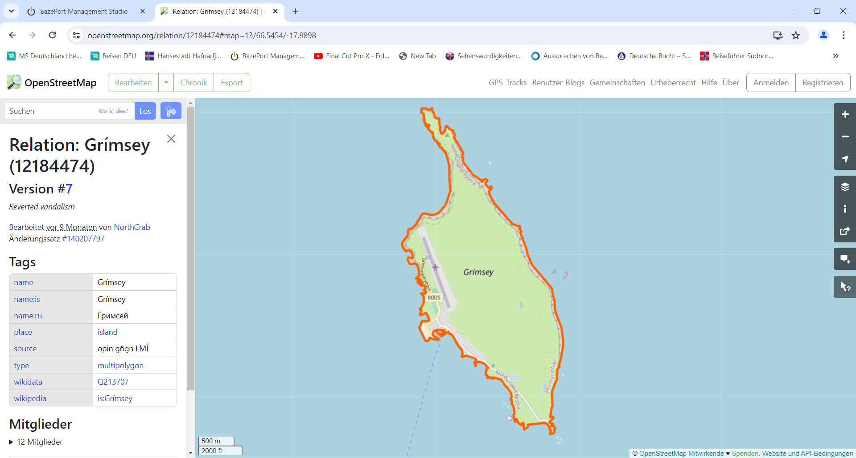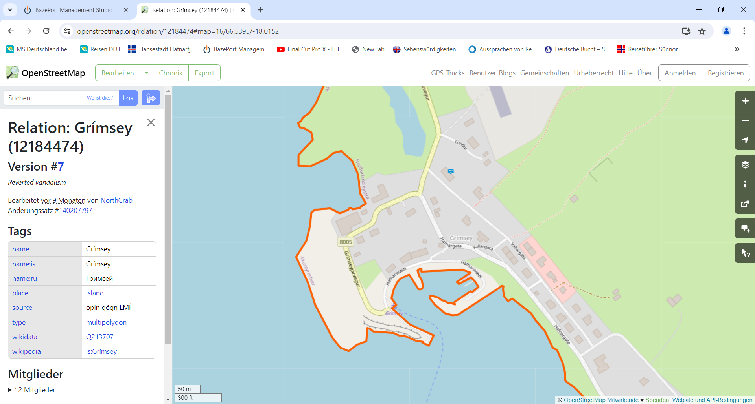**Frisbee-Golf** - Frisbee-Golf ist ein Sport, der in Island sehr beliebt ist. Auf der Insel Grímsey gibt es einen 9-Korb-Platz. Der Parcours befindet sich in der Nähe des Polarkreises, etwas nördlich des Dorfes.

MS DEUTSCHLAND

***Weitere Informationen erhalten Sie auch in Ihrem Marco-Polo Reiseführer auf Seite 76 oder in der Phoenix App auf Ihrem Smartphone.***

**Ihr PHOENIX-Team wünscht Ihnen einen schönen Landgang!**